Администрация МО «Усть-Коксинский район» информирует о возможности предоставления в аренду следующих земельных участков для индивидуального жилищного строительства:
1) с кадастровым номером: 04:08:080201:469, с местоположением: Республика Алтай, Усть-Коксинский район, п. Кучерла, ул. Береговая, 6, площадью 1800 кв.м.;
2) с кадастровым номером: 04:08:080101:505, с местоположением: Республика Алтай, Усть-Коксинский район, с. Катанда, ул. Луговая, 1, площадью 2875 кв.м.;
3) с кадастровым номером: 04:08:011313:1215, с местоположением: Республика Алтай, Усть-Коксинский район, с. Усть-Кокса, ул. Уймонская, 82, площадью 1417 кв.м;
4) с местоположением: Республика Алтай, Усть-Коксинский район, п. Кучерла, ул. Солнечная, 5 А, площадью 2000 кв.м;
5) с местоположением: Республика Алтай, Усть-Коксинский район, п. Кучерла, ул. Солнечная, 7 А, площадью 2000 кв.м;
6) с местоположением: Республика Алтай, Усть-Коксинский район, п. Кучерла, ул. Солнечная, 9, площадью 2000 кв.м;
7) с местоположением: Республика Алтай, Усть-Коксинский район, п. Кучерла, ул. Солнечная, 9 А, площадью 2000 кв.м;
8) с местоположением: Республика Алтай, Усть-Коксинский район, п. Кучерла, ул. Лесная, 29 А, площадью 1885 кв.м;
9) с местоположением: Республика Алтай, Усть-Коксинский район, п. Кучерла, ул. Лесная, 45, площадью 2000 кв.м;
10) с местоположением: Республика Алтай, Усть-Коксинский район, п. Кучерла, ул. Лесная, 47, площадью 1920 кв.м;
11) с местоположением: Республика Алтай, Усть-Коксинский район, с. Сугаш, ул. Владимира Самаева, 4, площадью 2000 кв.м;
12) с местоположением: Республика Алтай, Усть-Коксинский район, с. Баштала, ул. Центральная, 19, площадью 1500 кв.м;
13) с местоположением: Республика Алтай, Усть-Коксинский район, с. Усть-Кокса, ул. Нагорная, 92г, площадью 1494 кв.м;
14) с местоположением: Республика Алтай, Усть-Коксинский район, с. Талда, ул. Каратык, 3 А, площадью 2000 кв.м;
15) с местоположением: Республика Алтай, Усть-Коксинский район, с. Банное, ул. Лесная, 14, площадью 2000 кв.м;
Лица, заинтересованные в предоставлении вышеуказанных земельных участков для указанных целей, вправе в течение тридцати дней со дня опубликования настоящего извещения подавать заявления о намерении участвовать в аукционе на право заключения договора аренды в администрацию МО «Усть-Коксинский район».
Заявления подаются в письменной форме заинтересованным лицом лично при наличии документа, удостоверяющего личность, либо уполномоченным представителем заявителя при наличии документа, подтверждающего права (полномочия) представителя, по адресу: Республика Алтай, Усть-Коксинский район, с. Усть-Кокса, ул. Харитошкина, д. 3. Дата окончания приема заявлений: 21.06.2021 г.
Со схемами расположения вышеуказанных земельных участков можно ознакомиться по адресу: с. Усть-Кокса, ул. Харитошкина, д. 6, в отделе архитектуры и земельных отношений Администрации МО «Усть-Коксинский район, с 09⁰⁰ до 17⁰⁰ часов, по следующим дням: понедельник, среда (приемные дни), а также на официальном сайте Администрации МО «Усть-Коксинский район» http://altay-ust-koksa.ru/ и сайте https://torgi.gov.ru.»

Усть-Кокса Нагорная 92 г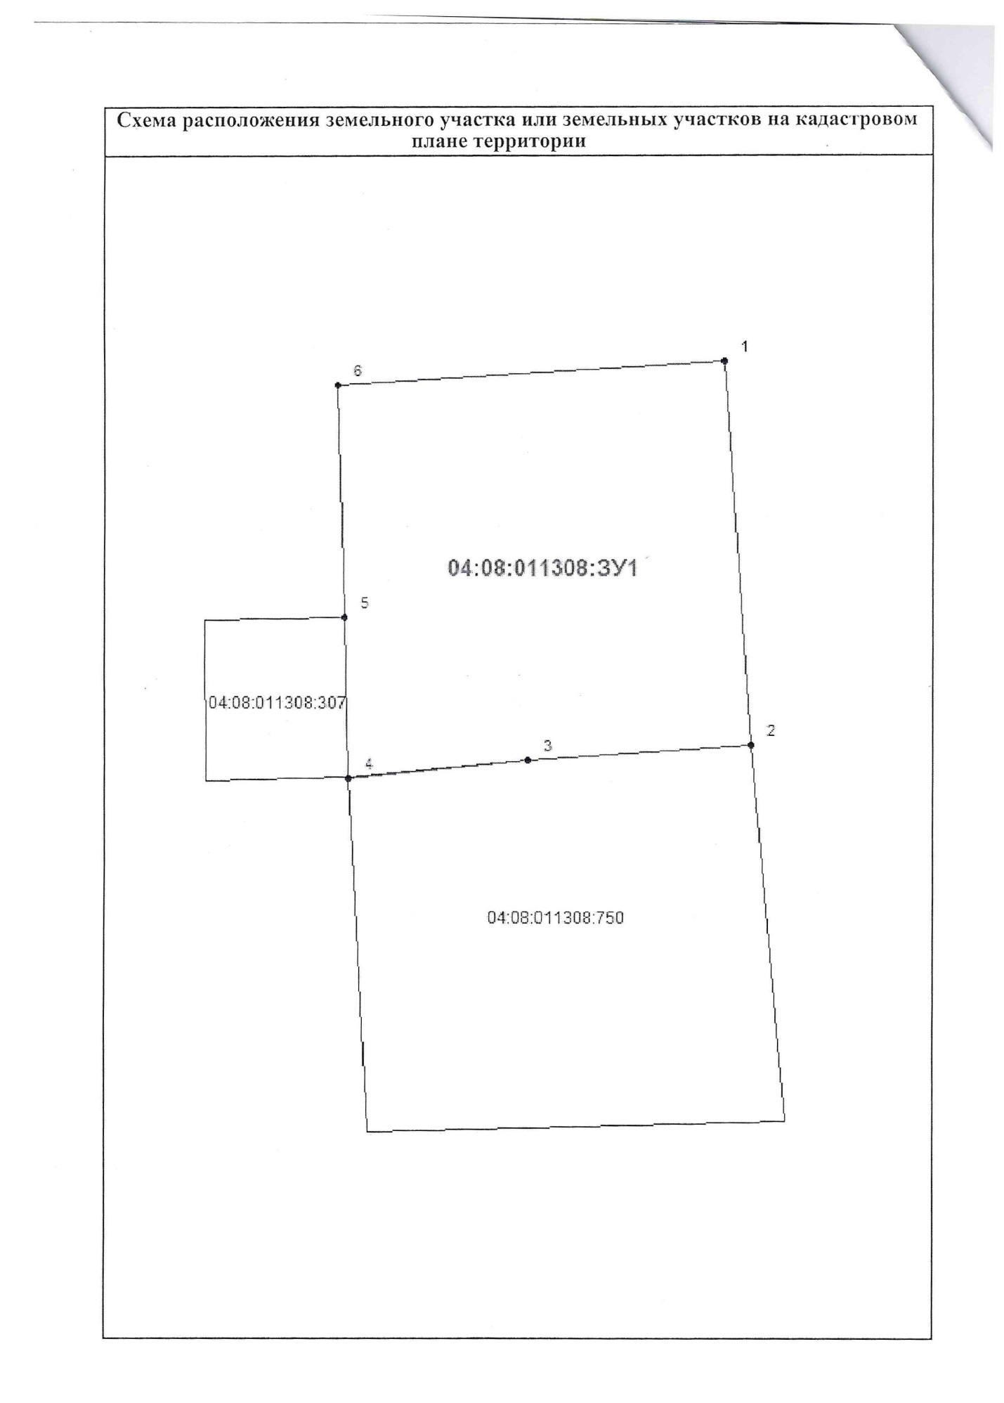
Кучерла Лесная 47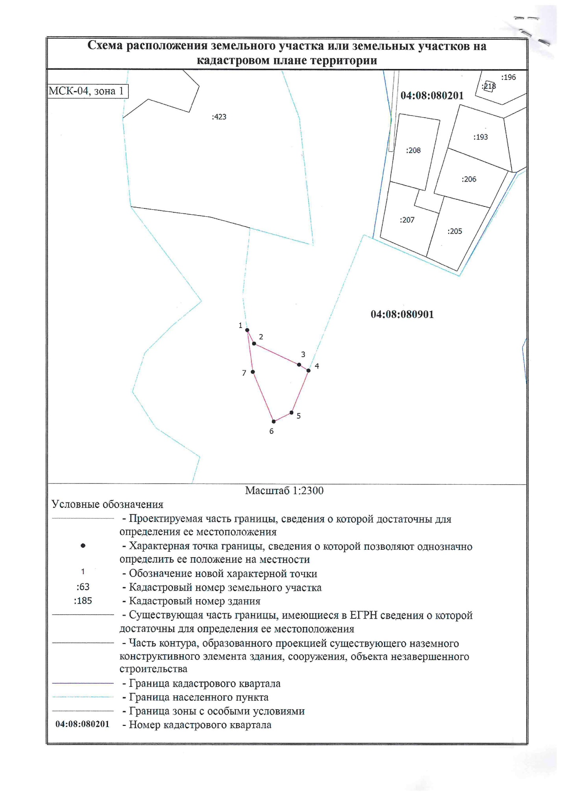
Кучерла Солнечная 5 А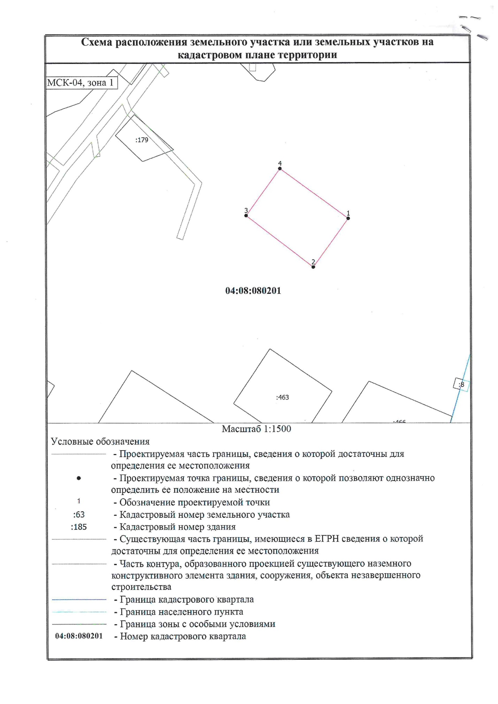
Кучерла Солнечная 7 А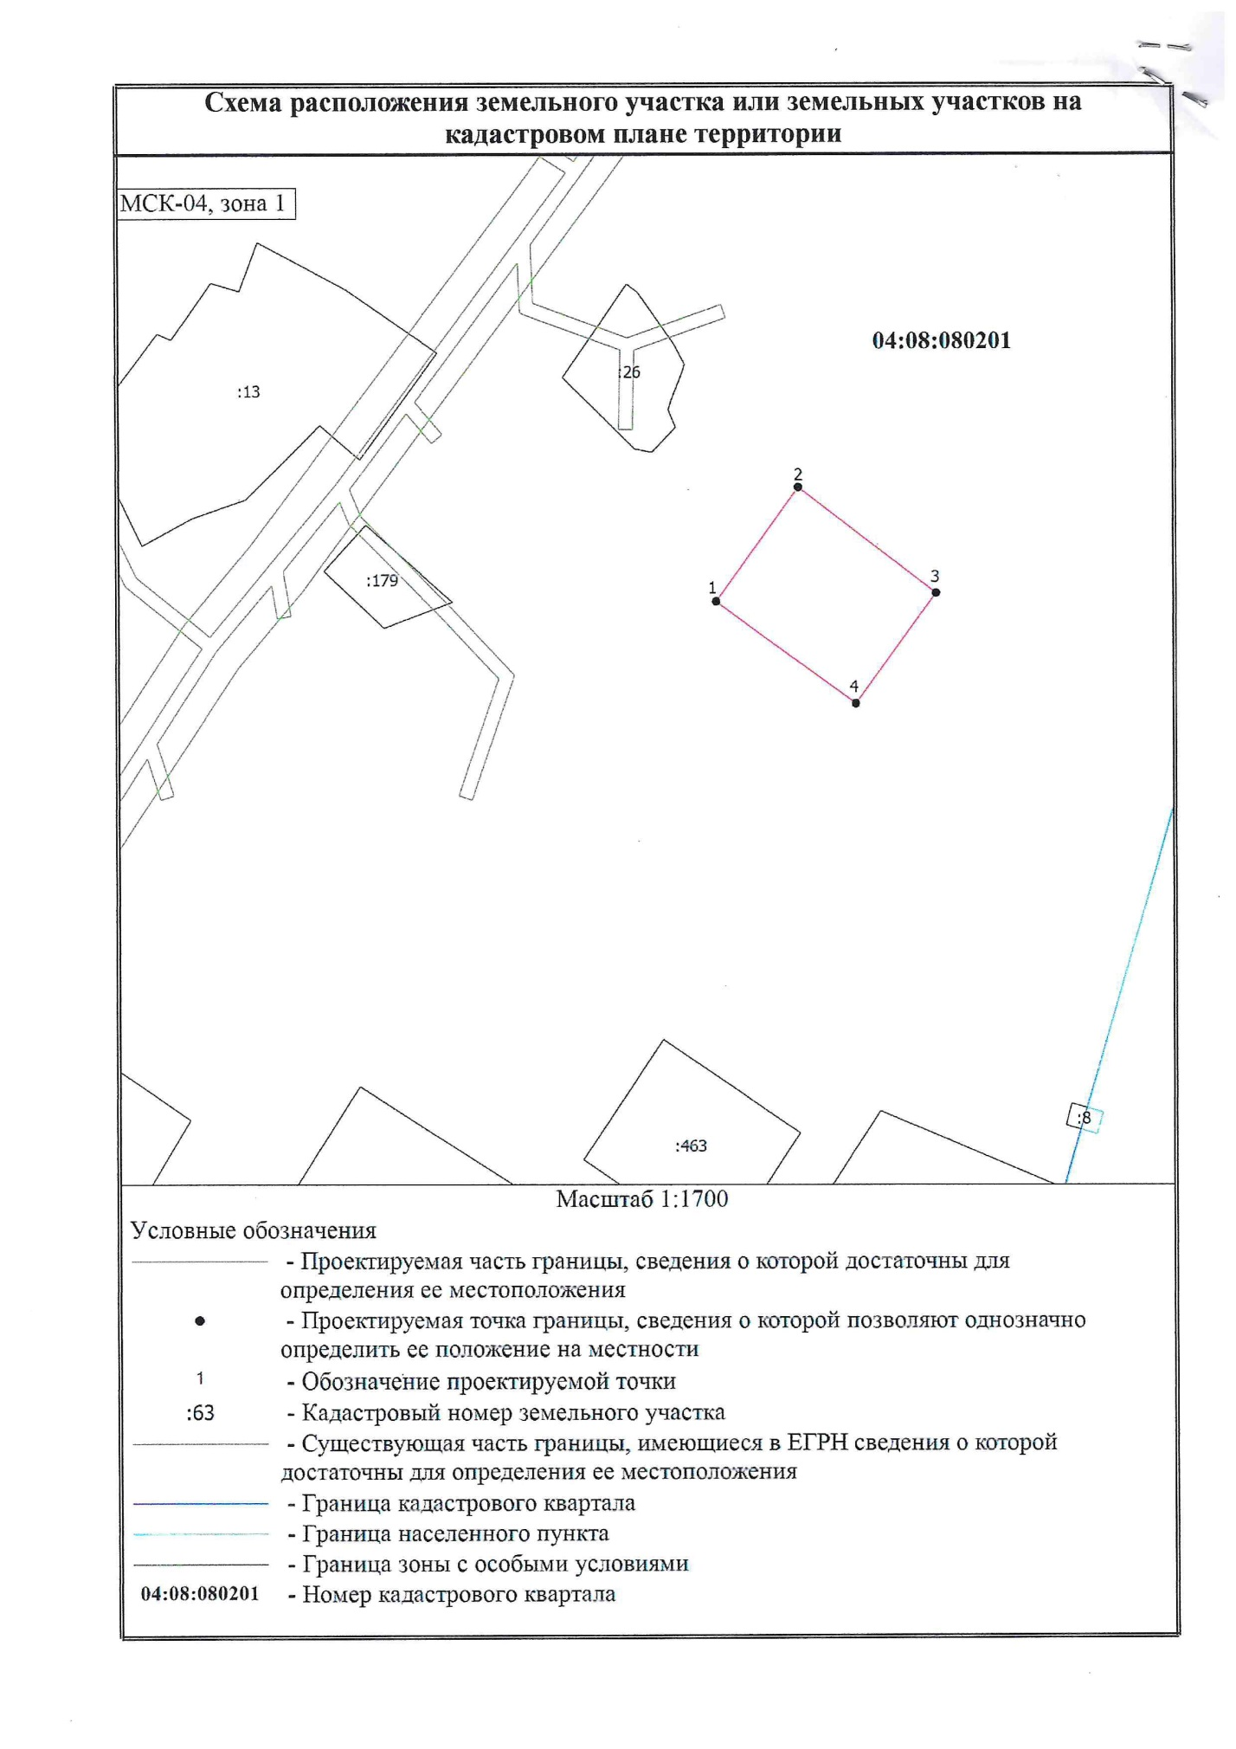
Кучерла Солнечная 9 А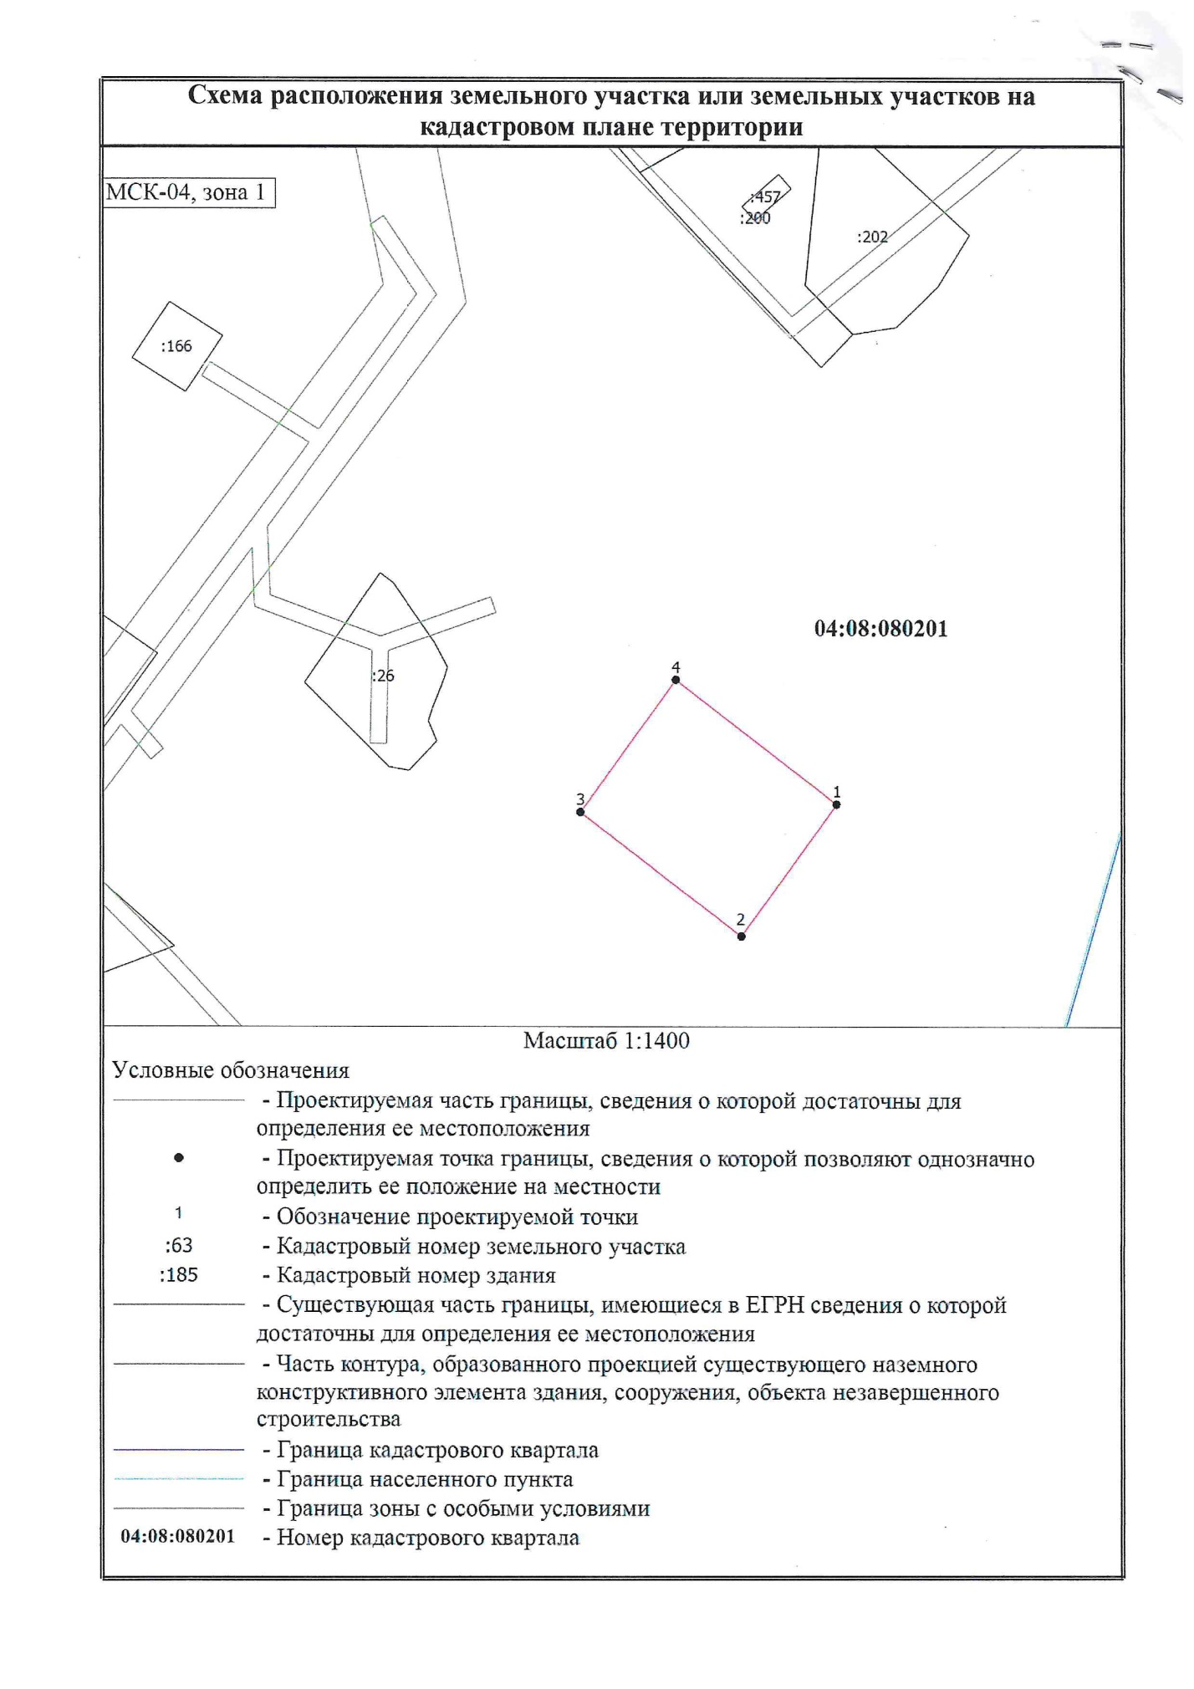
Кучерла Солнечная 9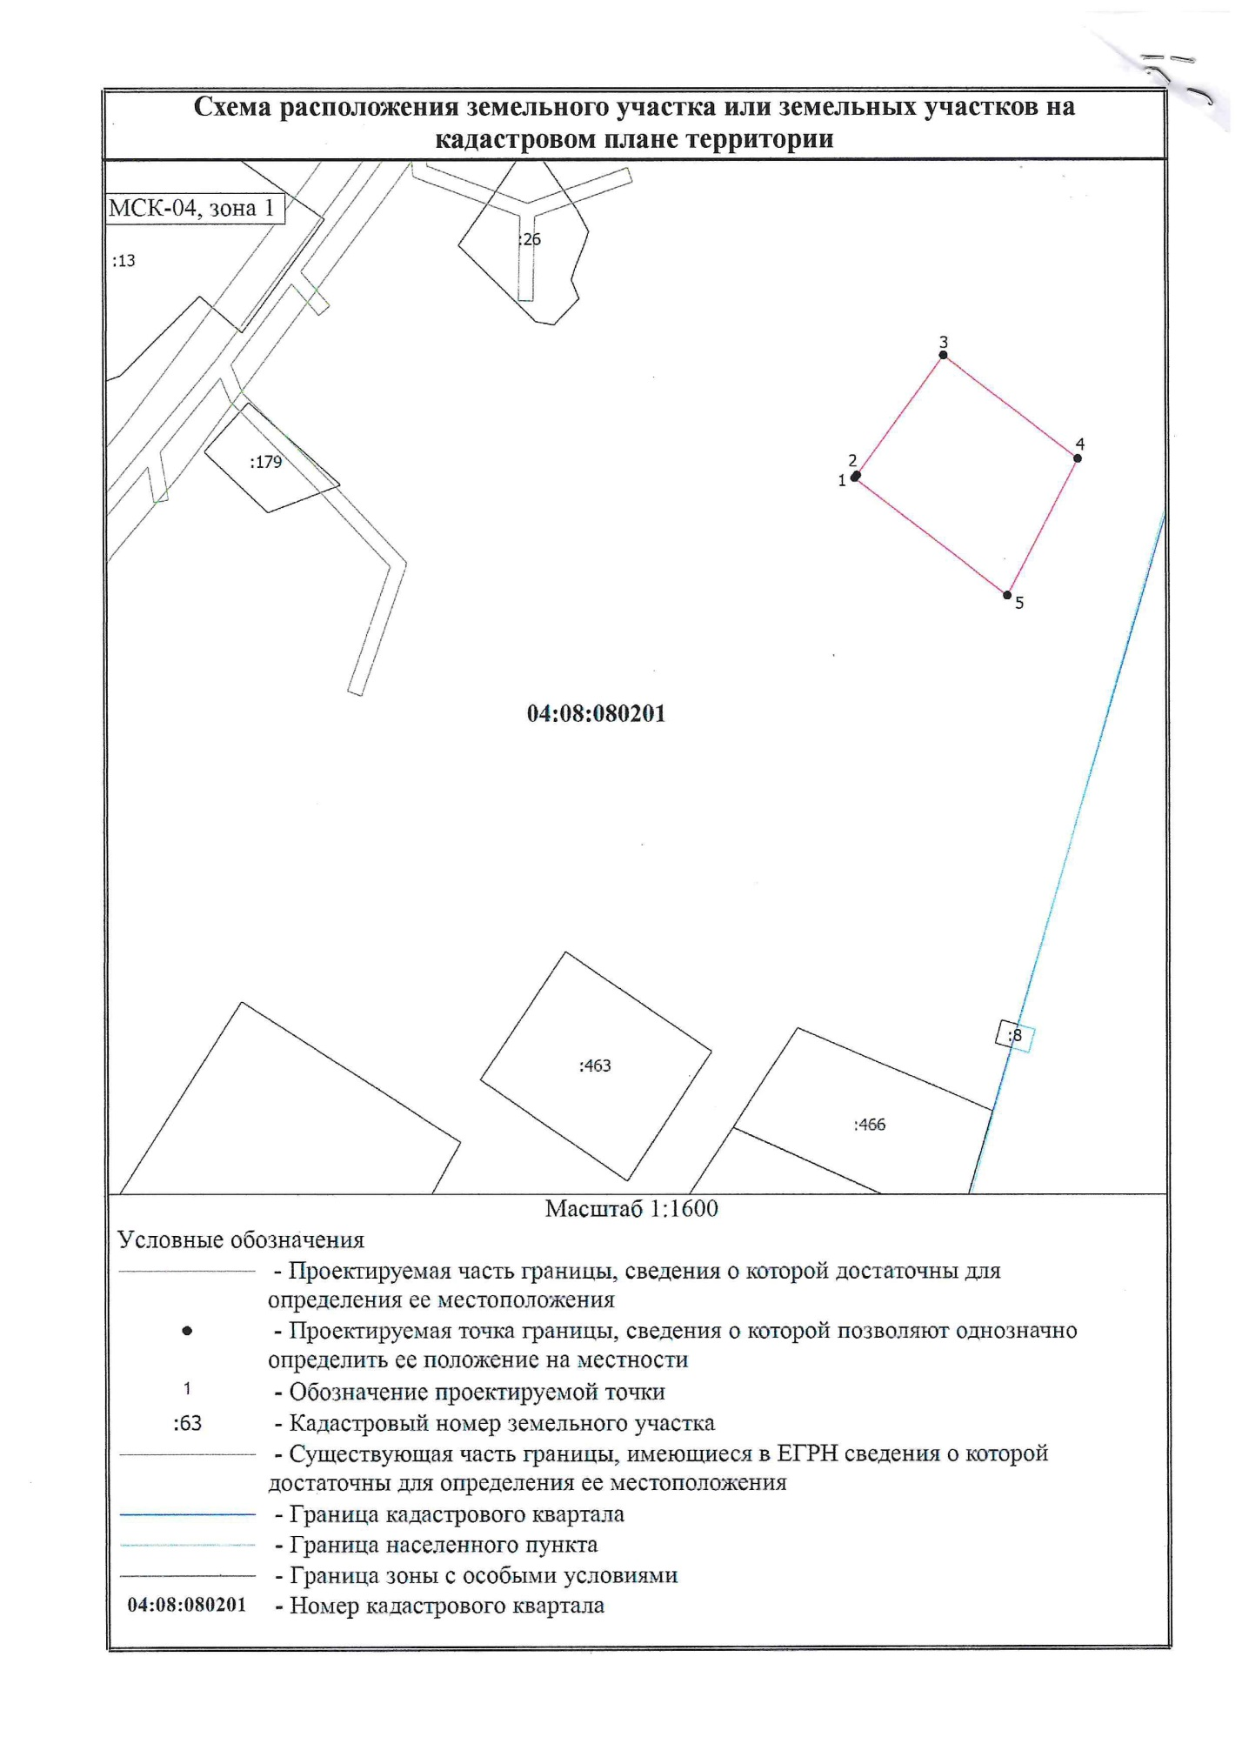
Сугаш Владимира Самаева 4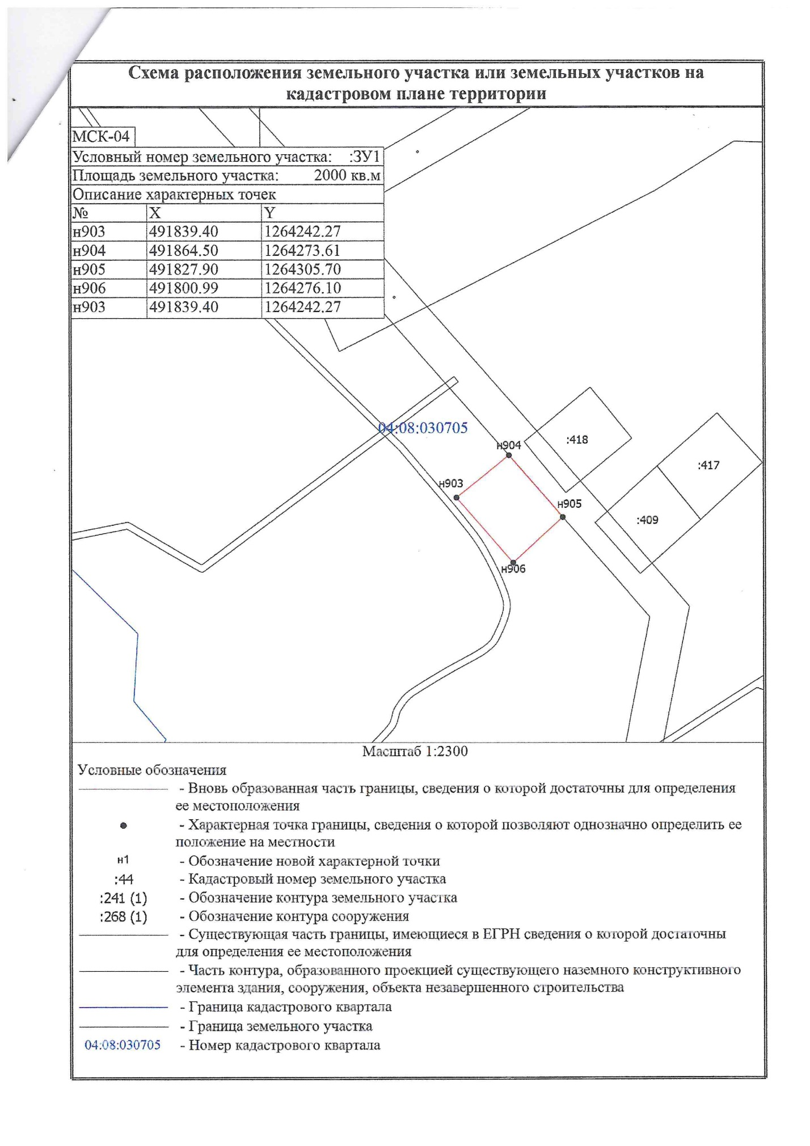
Талда Каратык 3 А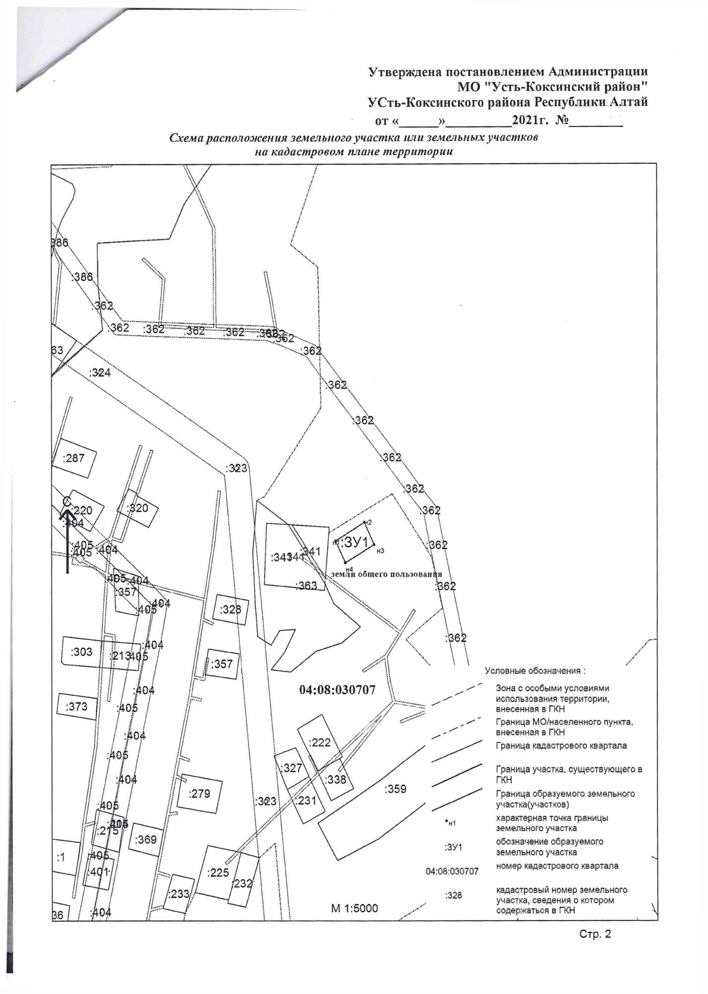
Банное Лесная 14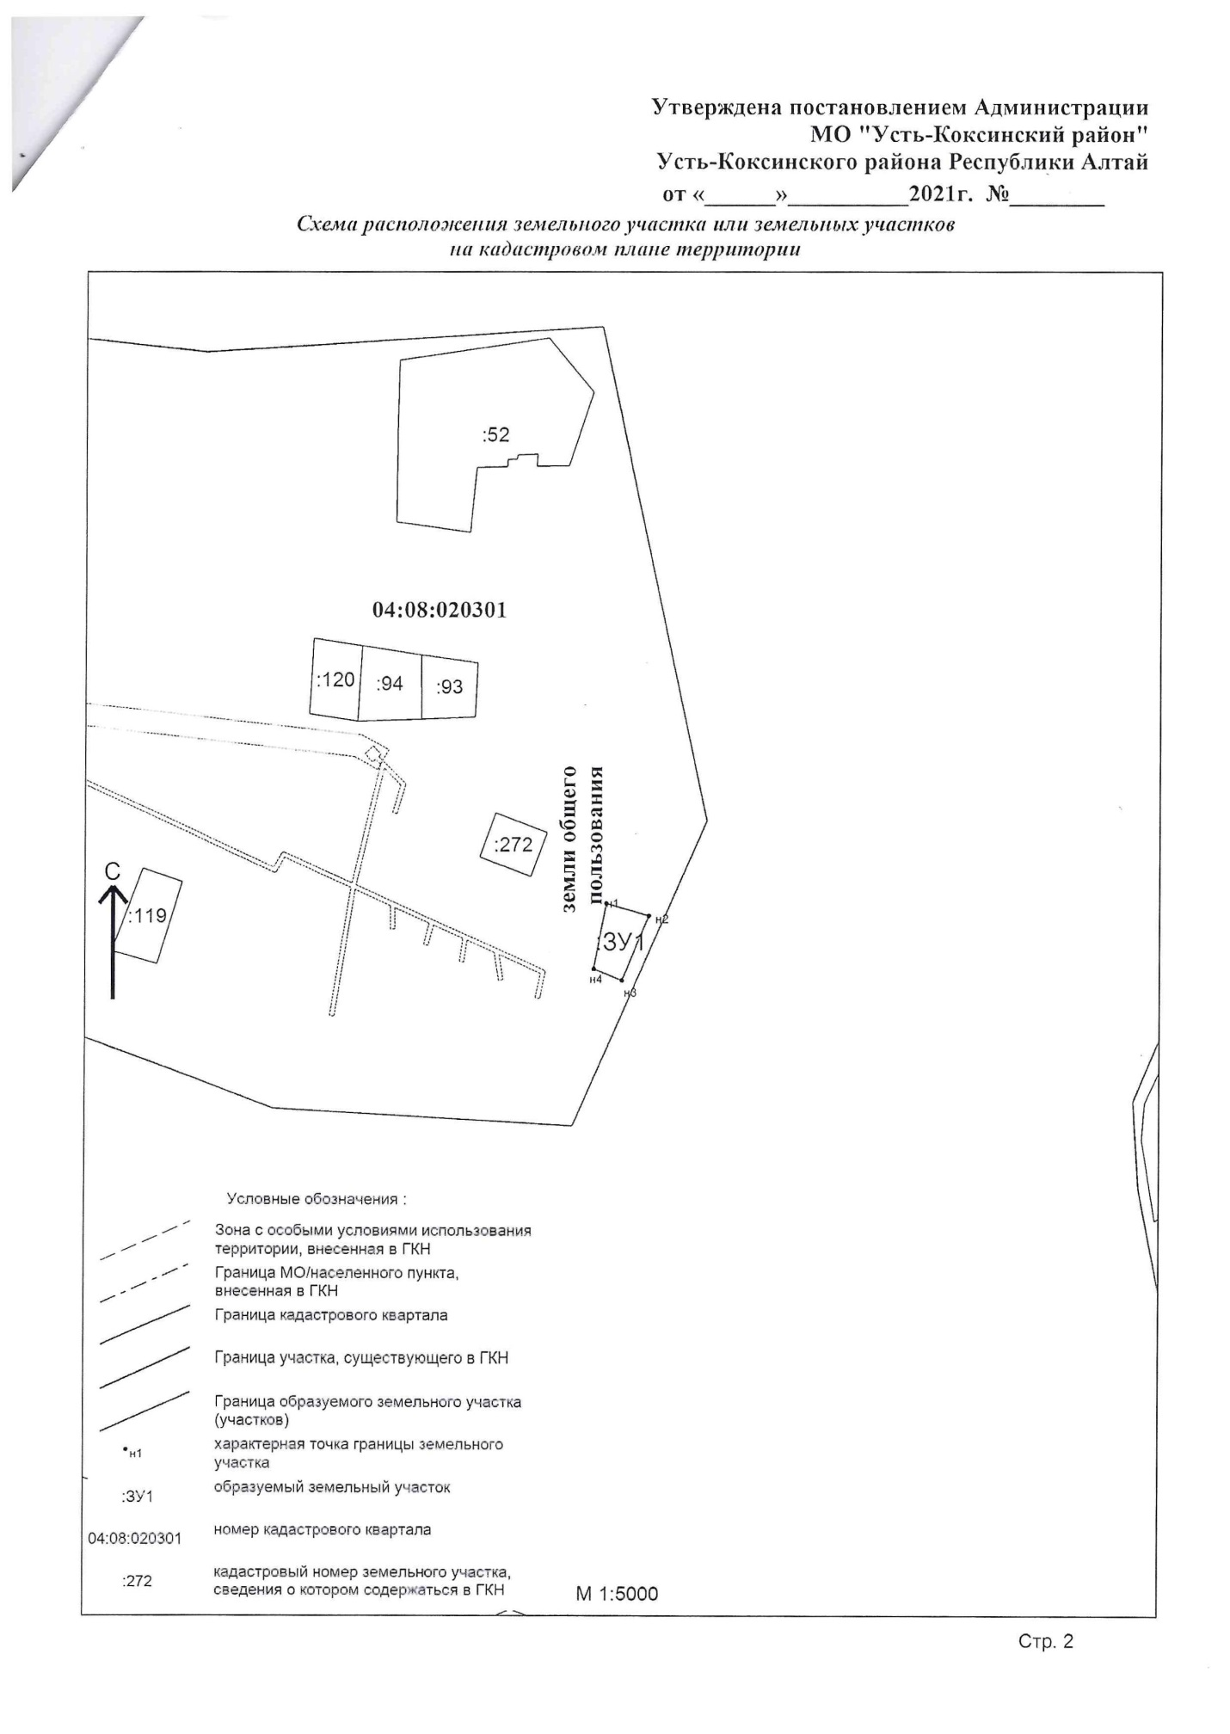
Баштала Центральная 19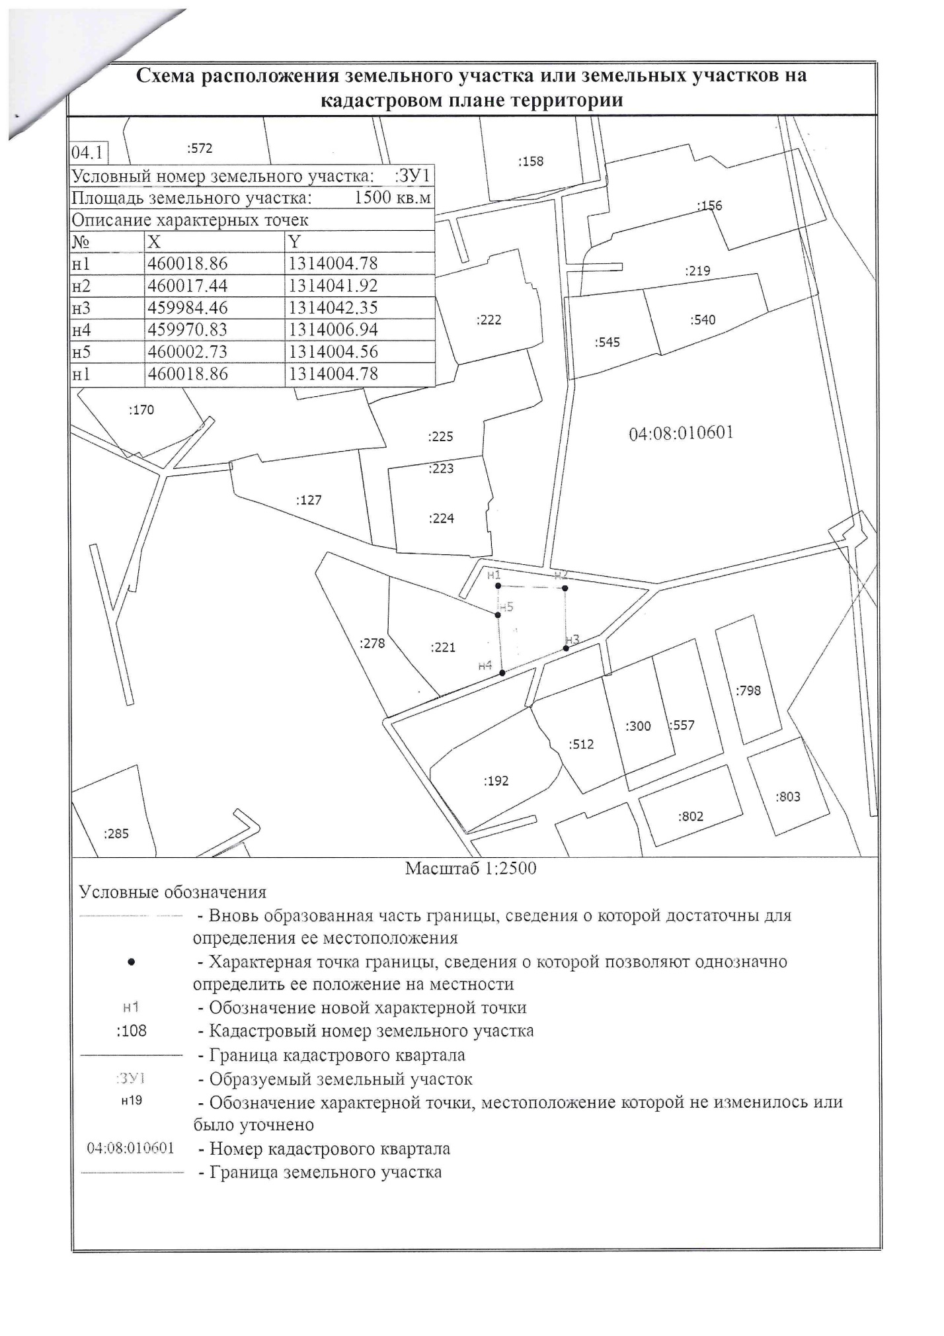
Кучерла Лесная 29 А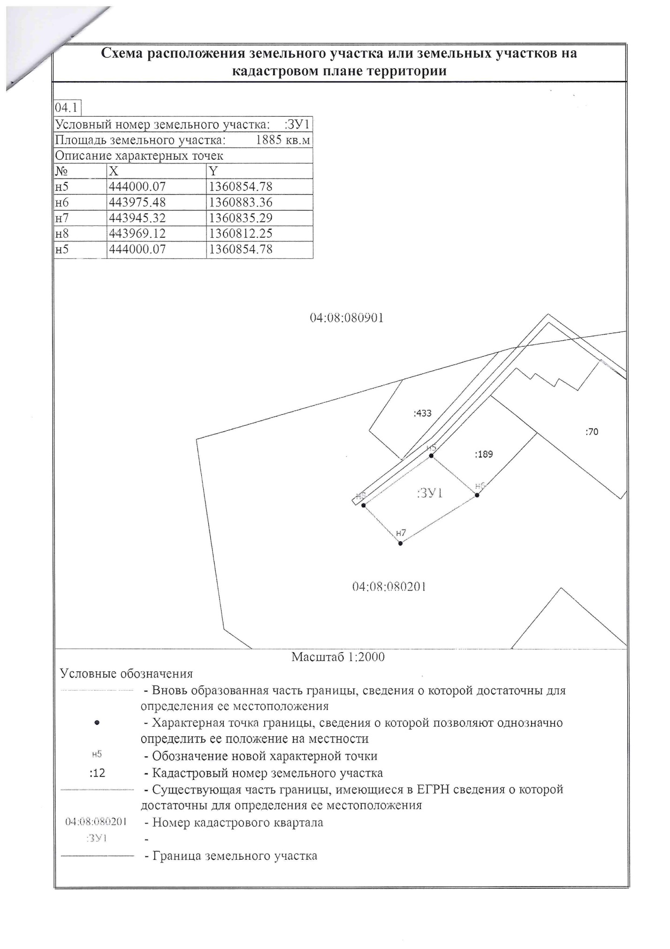Кучерла Лесная 45